ИЗВЕЩЕНИЕ  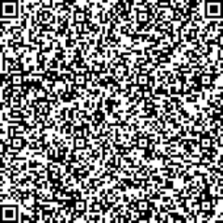 | ИНН 6449036412 Комитет финансов АЭМР (МОУ «СОШ «Патриот» с кадетскими классами имени Героя Российской Федерации Дейнеко Юрия Михайловича»)
 | р/с № 03234643636500006000
 | отделение Саратов Банка России//УФК по Саратовской области г. Саратов
 | БИК 016311121 л/с 127040342 КПП 644901001
 | Код дохода (КБК) 00000000000000000131 ОКТМО 63650101
 | Родительская плата ДООП «Школа танца»
 | Ф.И.О. обучающегося
 | Дата Сумма платежа 1500 рублей
 | Ф.И.О., адрес плательщика
 | Плательщик
КВИТАНЦИЯ  Кассир | ИНН 6449036412 Комитет финансов АЭМР (МОУ «СОШ «Патриот» с кадетскими классами имени Героя Российской Федерации Дейнеко Юрия Михайловича»)
 | р/с № 03234643636500006000
 | отделение Саратов Банка России//УФК по Саратовской области г. Саратов
 | БИК 016311121 л/с 127040342 КПП 644901001
 | Код дохода (КБК) 00000000000000000131 ОКТМО 63650101
 | Родительская плата ДООП «Школа танца»
 | Ф.И.О. обучающегося
 | Дата Сумма платежа 1500 рублей
 | Ф.И.О., адрес плательщика
 | Плательщик
Внимание!
При оплате по QR коду сумма платежа вводится вручную.

